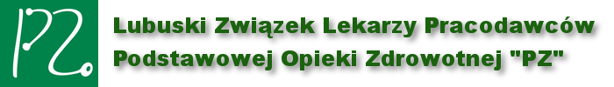
Zielona Góra, 16.10.2007r.
PZ/LZ/2/10/2007

Sz.P.
Helena Hatka
Dyrektor LOW NFZ

W nawiązaniu do korespondencji w sprawie Pana ............... z Santoka dot. możliwości skreślenia przez lekarza POZ z listy świadczniobiorców, uprzejmie informuję, że oparciu o opinię radcy prawnego oraz o treść umowy z zakresu POZ na 2008r. (załącznik nr 19 do zarządzenia Nr 69/2007/DSOZ z dnia 25 września 2007 r. Prezesa Narodowego Funduszu Zdrowia) - lekarz POZ z ważnych przyczyn może odstąpić od leczenia pacjenta, o ile nie zachodzi przypadek gdy zwłoka w udzieleniu świadczenia mogłaby spowodować niebezpieczeństwo utraty życia, ciężkiego uszkodzenia ciała lub ciężkiego rozstroju zdrowia, oraz inny przypadek niecierpiący zwłoki. W opisanym przypadku taka przyczyna nie występuje – Lubuski Odział Wojewódzki NFZ winien wskazać Panu ....................... innego świadczeniodawcę, gdyż w demokratycznym państwie prawnym nikt nie może przymusić lekarza do leczenia kogoś, kto się zachowuje arogancko i nie stosuje się do zaleceń lekarskich.

Z poważaniem
Marek Twardowski
Prezes Lubuskiego Porozumienia Zielonogórskiego

W załączeniu:
- Opinia prawna Kancelarii Radców Prawnych M.Woziński A.Kulisz
- Fragment umowy z zakresu POZ na 2008r.

Do wiadomości:
- Ministerstwo Zdrowia Departament Ubezpieczenia Zdrowotnego
- NZOZ Praktyka Lekarza Rodzinnego Jolanta Błażejczyk, Santok ul.Gorzowska 43

